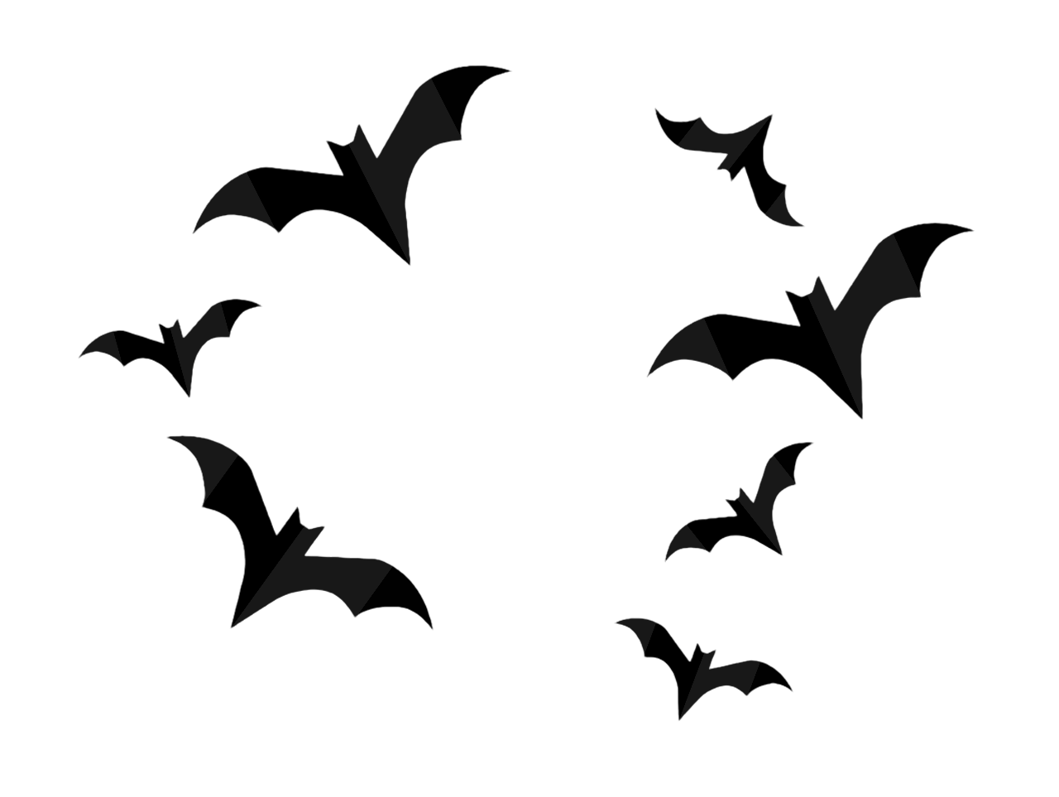
11con

Usa el esquema BAT y muestra el número de convenios de colaboración que se han firmado por cada sede y empresa, pero sólo para aquellas ubicadas en Cádiz (el código postal de la sede comienza por '11').
Vamos a considerar que sólo hay una sede de cada empresa en Cádiz
El resultado para la población en el momento de redactar este FT es:
